COLEGIO SANTA ROSA DE LIMA

BIOLOGÍA – GUÍA EVALUATIVA 2022

PROFESOR: LUCIANO PURICELLI

FECHA DE ENVÍO: VIERNES 26/08

FECHA LÍMITE DE PRESENTACIÓN: JUEVES 01/09

FORMATO DE ARCHIVO CON RESPUESTAS: ARCHIVO WORD O PDF
CORREO AL CUAL ENVIAR LAS ACTIVIDADES RESUELTAS: lucianopuricelli@donboscosanjuan.edu.ar

TEMA: ÁCIDOS NUCLEICOS – ESTRUCTURA Y FUNCIÓN DEL ADN

- A PARTIR DE LA LECTURA Y ANÁLISIS DEL DOCUMENTO ENTREGADO POR EL PROFESOR (LIBRO “BIOLOGÍA MOLECULAR” DE MONTES), REALICE LAS SIGUIENTES ACTIVIDADES.

  - Realice una síntesis de todos los descubrimientos que llevaron a identificar al ADN como la molécula portadora de la información genética, incluyendo los posteriores descubrimientos y experimentos contemporáneos. Luego construya una línea de tiempo ubicando dichos momentos.
- Charles Darwin
Esta historia comienza a principios del siglo xix, cuando Charles Darwin plantea la preservación de las características más favorables de un organismo como consecuencia de un cambio en la secuencia del ADN, lo que en la actualidad se conoce como mutación
- Gregor Mendel
Posteriormente, en 1865, Johann Gregor Mendel, publicó Leyes de la herencia”, por lo que se le considera el padre de la genética. Estos experimentos causaron un gran impacto en la comunidad científica, y le permitieron deducir que las características del organismo están determinadas por un par de factores, aportados por cada progenitor. Estas “unidades hereditarias” no se mezclan sino que se transmiten con toda la información, y uno de los factores resulta dominante sobre el otro
- Friedrich Miescher
Entre 1868 y 1869, el químico suizo Friedrich Miescher aisló los núcleos a partir de células presentes en pus de vendajes quirúrgicos, y comprobó que los núcleos contenían una sustancia química homogénea y no proteica a la que denominó nucleína, así, preparó el camino para la identificación de la molécula portadora de la información hereditaria, el ADN. Ese hecho excepcional hizo que Hoppe-Seyler decidiera demorar hasta 1871
- Thomas Hunt Morgan
En 1909, Thomas Hunt Morgan demostró que los cromosomas son portadores de los genes, lo que dio lugar a lo que se conoce como la teoría cromosómica de Sutton y Boveri. Gracias a su trabajo, la Drosophila melanogaster se convirtió en uno de los principales modelos en genética.
- Frederick Griffiths
En 1928 realizó lo que se conoce como “experimento de Griffith”, en el que descubrió el “principio transformante”, que hoy se conoce como ADN se descubrió que la cepa R, anteriormente avirulenta, presentaba cápsula y se transformaba en S. Así, Griffith hipotetizó que existía un principio transformante presente en las bacterias muertas de la cepa S que hacía que las bacterias de la cepa R se transformaran en bacterias de tipo S.
- William Thomas Astbury
En 1938, sir William Thomas Astbury y Florence Bell al realizar estudios de difracción por rayos X, propusieron que el ADN era una fibra compuesta de bases nitrogenadas apiladas a 0.33 nm unas de otras, perpendiculares al eje de la molécula. Astbury siguió trabajando en el estudio de la estructura de proteínas fi brosas, como las queratinas, en lana. Su perseverancia y dedicación lograron que en 1945
- George Wells Beadle y Edward Lawrie Tatum.
En 1941, George Wells Beadle y Edward Lawrie Tatum encontraron sólidas evidencias de una correlación entre los genes y las enzimas en el hongo Neurospora crassa, mediante el estudio de rutas metabólicas implicadas en la síntesis de los aminoácidos. Sus experimentos consistían en exponer a Neurospora crassa a rayos X que causaban mutaciones que originaban cambios en las enzimas implicadas en rutas metabólicas. Sus resultados, publicados en 1941, proponían un vínculo directo entre los genes y las enzimas, conocido como la hipótesis “Un gen, una enzima”. Posteriormente, en 1943 E. coli LB y y Max Delbrück demostraron que las mutaciones en E. coli ocurrían de forma espontánea, sin necesidad de exposición a agentes mutagénicos, y que éstas se transmitían siguiendo las leyes de la herencia
- Oswald Theodore Avery, Colin MacLeod y Maclyn McCarty
En 1944, Avery, MacLeod y McCarty demostraron que las cepas inocuas de neumococo estudiadas por Griffith se transformaban en patógenas al adquirir la molécula de ADN y no proteínas, como se creyó en un principio. De esta manera se demostró que la naturaleza química del principio transformante era ADN y era el causante de producir los cambios permanentes heredables.
- Erwin Chargaff
En 1950, Erwin Chargaf descubre las leyes que rigen la complementariedad de bases de los ácidos nucleicos. Mediante cromatografía en papel, Chargaff demostró que el ADN aislado de diferentes organismos contiene la misma proporción de Adeninas y de Timinas, así como de citosinas y de guaninas. Asimismo, demostró que el porcentaje de bases purinas era igual al de bases pirimidinas . Con estos descubrimientos se fundamentó el principio de complementariedad de las bases de los ácidos nucleicos
- Alfred Hershey y Martha Chase
En 1952, Alfred Hershey y Martha Chase demostraron que cuando un virus infecta a una bacteria solamente penetra el ADN viral y concluyeron que el ADN, y no las proteínas, contiene la información genética para la síntesis de nuevos virion
- Rosalind Franklin

Entre 1950 y 1953, La quimicofísica Rosalind Elsie Franklin, mediante estudios de difracción de rayos X, descubrió que el ADN presentaba los grupos fosfato hacia el exterior y podía hallarse de dos
formas helicoidales distintas: las que hoy conocemos como ADN-A y ADN-B

•James Dewey Watson y Francis Harry Compton Crick
En 1953, elaboraron el famoso modelo de la doble hélice de ADN, que explicaba de manera clara que el ADN podía duplicarse y transmitirse de una célula a otra

Era moderna de la biología molecular
En 1955, Crick, siguiendo el modelo de la doble hélice, propuso la existencia de la tautomería y la replicación semiconservadora del ADN, y propuso que para la síntesis de proteínas debe existir una molécula mediadora entre las proteínas y el ADN, función que hoy se sabe realiza el ARN

- Mathew Stanley Meselson y Franklin Stahl
En 1958, Mathew Stanley Meselson y Franklin Stahl confirmaron la replicación semiconservadora propuesta por Crick.

- Hamilton Smith, Daniel Nathans, Werner Arber
En 1968, Steward Lynn y Werner Arber Hamilton Smith, a principios de la década de 1960, en la Universidad de Ginebra, Suiza, descubrió que las bacterias infectadas por virus liberaban unas enzimas (enzimas de restricción), que los inactivan al cortar sus secuencias de ADN. Simultáneamente a este ataque molecular, la bacteria libera otra enzima que modifi ca químicamente las bases de su propio ADN evitando que la enzima de restricción lo corte, produciendo su autodestrucción. Este proceso en dos pasos se denomina “sistema controlado de restricción-modifi cación” del hospede
Nathans describió sus genes específi cos y, lo que es más importante, las funciones que desempeñan. En 1971, Nathans elaboró el primer mapa de restricción del ADN que detallaba los genes de una molécula de ADN
- Howard Martin Temin y David Baltimore
En 1970, Howard Martin Temin y David Baltimore de manera independiente descubrieron una nueva enzima denominada transcriptasa inversa o retrotranscriptasa. Temin y Baltimore demostraron que el genoma de ARN de los retrovirus era copiado a una molécula de ADN de doble cadena por la acción de la transcriptasa inversa, durante la infección de estos virus
- Kary Mullis
Kary Banks Mullis desarrolló una técnica innovadora que revolucionó la investigación en biología molecular: la reacción en cadena de la polimerasa. Se le ocurrió La idea de multiplicar una hebra de ADN millones de veces le surgió en. La versión de la técnica propuesta inicialmente por Mullis, aunque efectiva, era poco eficiente, hasta que se le ocurrió emplear ADN polimerasas termoestables, extraídas de microorganismos termofílicos, como la Taqpolimerasa procedente de Thermus aquaticus [1985]

- Primer tratamiento de terapia génica con éxito en niños (1989)
En la década de 1980 se propició el advenimiento de la terapia génica, el uso de genes para el tratamiento de enfermedades. Esta estrategia terapéutica se consolidó en 1989En este estudio se incluyó a dos pacientes, uno de cuatro años y otro de nueve. Antes de incluirse en el ensayo se había demostrado que estos niños tenían una respuesta incompleta al tratamiento con reemplazamiento enzimático y no había ningún donante de médula ósea compatible.Se les realizó una extracción de sangre y se aislaron por aféresis los linfocitos T periféricos, que se estimularon con interleucina-2 y anticuerpos anti-CD3 durante 72 h y se transdujeron con un vector retroviral que contenía el gen ADA. Se cultivaron durante 9 a 12 días y posteriormente se reincorporaron al paciente. Los pacientes recibieron 10 a 12 infusiones durante dos años. Como resultado, la función inmunológica de ambos llegó a niveles mucho más altos que durante el periodo de tratamiento con sustitución enzimática, y se mantuvieron estables dos años después del último tratamiento. Ambos pacientes tuvieron una respuesta variable a los antígenos, mantuvieron un crecimiento normal de linfocitos T y tuvieron el mismo tipo de infecciones que los demás niños de su edad. Los efectos adversos asociados a esta terapia fueron mínimos.

- Proyecto del Genoma Humano (1990)
fue un proyecto internacional de investigación científica con el objetivo fundamental de determinar la secuencia de pares de bases que componen el ADN e identificar los aproximadamente 30 000 genes del genoma humano, desde un punto de vista físico y funcional y se calcularon 15 años de trabajo En 2001 se elaboró y publicó el primer borrador del genoma. En abril de 2003 se publicó la secuencia completa del genoma humano, dos años antes de lo previsto. Las conclusiones obtenidas al finalizar este proyecto fueron las siguientes:
• El genoma humano está constituido por 3000 millones
de pares de bases.
• Existen 25000 genes codificantes.
• La homología en la secuencia de ADN entre individuos
es del 99.99%.
• La especie más cercana filogenéticamente al ser humano es el chimpancé, con 99.9% de homología en su secuencia de ADN.

- Clonación del primer mamífero
La oveja Dolly fue el primer mamífero clonado a partir de una célula adulta. Sus creadores fueron Ian Wilmut y Keith Campbell, fue una oveja resultado de una transferencia nuclear desde una célula donante diferenciada (de glándula mamaria) a un
óvulo no fecundado y anucleado. Cinco meses después nacía Dolly, la única cría resultante de 277 fusiones de óvulos anucleados con núcleos de células mamarias.
A pesar de que la expectativa de vida de la raza Finn
Dorset, a la que pertenecía Dolly, es de 11 a 12 años, tuvo
que ser sacrificada debido a una enfermedad progresiva pulmonar a los ocho años de edad. La necropsia demostró que tenía cáncer de pulmón, causado por un retrovirus.

  - Explique qué son los ácidos nucleicos. Nombre los componentes que conforman los ácidos nucleicos y describa las propiedades de cada uno.
Los ácidos nucleicos son macromoléculas o polímeros biológicos presentes en las células de los seres vivos, es decir, largas cadenas moleculares compuestas a partir de la repetición de piezas más chicas,son necesarios para el almacenamiento y la expresión de la información genética. Existen dos tipos de ácidos nucleicos química y estructuralmente distintos: el ácido desoxirribonucleico (ADN) y el ácido ribonucleico (ARN); ambos se encuentran en todas las células procariotas, eucariotas y virus. El ADN funciona como el almacén de la información genética y se localiza en los cromosomas del núcleo, las mitocondrias y los cloroplastos de las células eucariotas. En las células procariotas el ADN se encuentra en su único cromosoma y, de manera extra cromosómica, en forma de plásmidos. El ARN interviene en la transferencia de la información contenida en el ADN hacia los compartimientos celulares

Composición de los ácidos nucleicos
La unidad básica de los ácidos nucleicos es el nucleótido, una molécula orgánica compuesta por tres componentes:
1. Base nitrogenada, una purina o pirimidina.
2. Pentosa, una ribosa o desoxirribosa según el ácido
nucleico.
3. Grupo fosfato, causante de las cargas negativas de los
ácidos nucleicos y que le brinda características ácidas

  - Teniendo en cuenta las bases nitrogenadas, nombre cuáles son las denominadas como “Purinas” y cuáles como “Pirimidinas”. ¿Cuáles son las diferencias estructurales entre las mismas? ¿Por qué no se pueden unir purinas entre sí o pirimidinas entre sí?
Purinas: Adenina (A), y Guanina (G)
Pirimidinas: Citosina (C), Timina (T) y Uracilo (U)
Diferencias: Su diferencia estructural es que las purinas están compuestas por dos anillos condensados, mientras que las pirimidinas están compuestas por un solo anillo.

  - ¿A qué se le denomina un “nucleósido” y a qué un “nucleótido”? ¿Cuál es la principal diferencia entre ambos?
Nucleosido: se denomina nucleosido a la unión de una base nitrogenada y la pentosa produce un nucleosido, mediante un enlace covalente denominado N-glucosidico que se forma entre el C-1 de la pentosa y el N-1 de las pirimidinas o el N-9 de las purinas
Nucleotido: se denomina nucleótido a la unión de un grupo fosfato a un nucleosido da lugar a una molecula de nucleosido monosfato o nucleótido.
Su principal diferencia es que el nucleótido es el precursor tanto del ADN como del ARN, mientras que el nucleosido es el precursor de lnucleotido

  - Describa y represente gráficamente la estructura primaria y la estructura secundaria del ADN. En cuanto a la última, nombre y explique las 3 propiedades de la misma.
Estructura primaria: corresponde a la secuencia de nucleótidos de polinucleotido linearizado. La información genética esta contenida en el orden exacto de las bases nitrogenadas que componen los nucleótidos, y si se modifica alguna de estas bases o su orden se alterara la información.
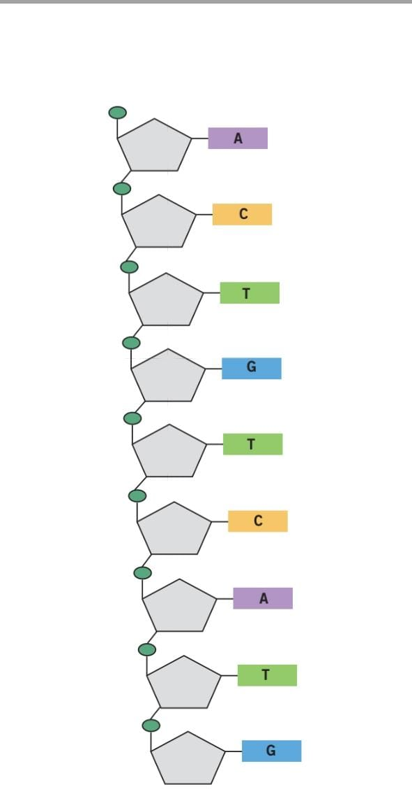

Estructura secundaria: formado por dos cadenas de polinucleotidos helicoidales enrolladas alrededor del mismo eje:
Son antiparalelas
Son complementarias
Giro dextrógiro
La asociación entre las dos cadenas es antiparalela, es decir, el extremo 5´de una se asocia con el extremo 3´de la otra. Las dos cadenas son complementarias, esto es, las bases nitrogenadas de una de las cadenas del ADN se unen mediante puentes de hidrogeno a las bases nitrogenadas de la otra cadena, de manera que A siempre se une a T, y G a C. Por lo tanto, la secuencia de nucleótidos de una cadena define y complementa la secuencia de nucleótidos en la otra.
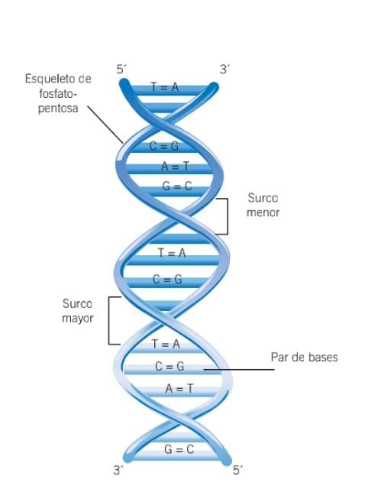

  - ¿Qué tipo de unión química presentan los nucleótidos de 2 cadenas complementarias de un ADN? ¿Qué ocurriría si las mismas fuesen uniones más “fuertes” como las covalentes?
Las dos cadenas están unidas por puentes de hidrogeno formados entre los pares A=T dos puentes y G=C tres puentes

- OBSERVE LA IMAGEN A CONTINUACIÓN Y, AL LADO DE LA MISMA, DIBUJE UNA CADENA COMPLEMENTARIA EN LA QUE SE PUEDAN MANIFESTAR LAS PROPIEDADES “ANTIPARALELA” Y “COMPLEMENTARIEDAD” DE LA ESTRUCTURA MOLECULAR SECUNDARIA DEL ADN.

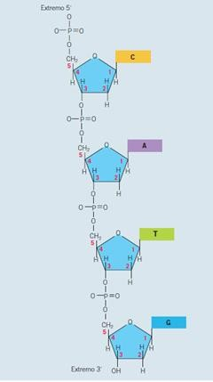
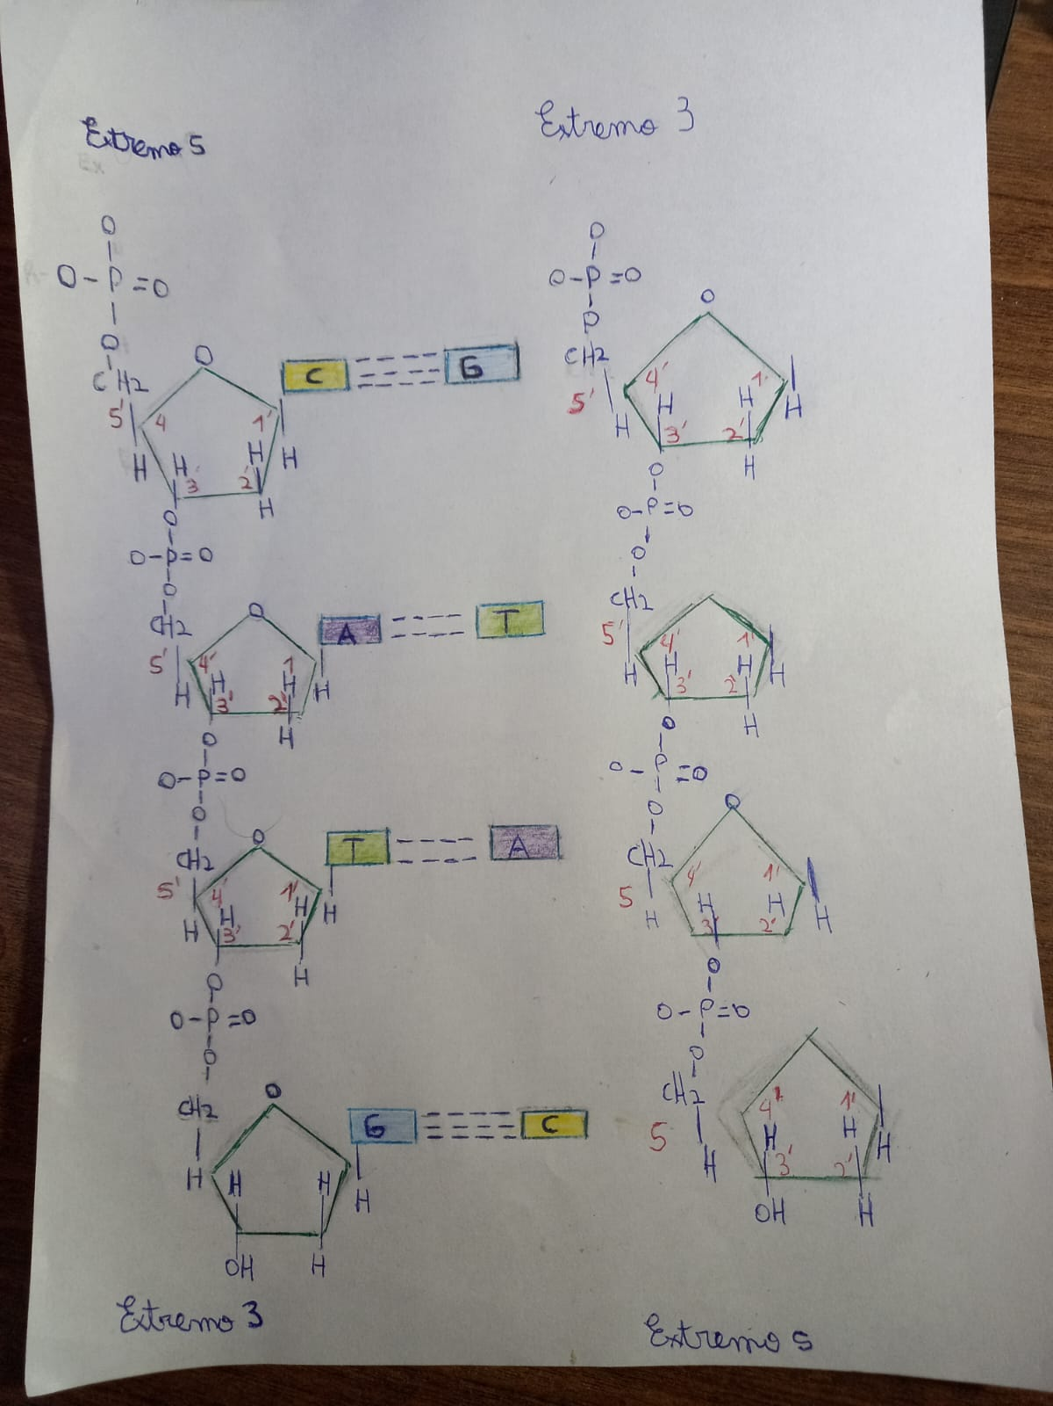

TEMA: ADN – CONDENSACIÓN Y EMPAQUETAMIENTO

- TENIENDO EN CUENTA LA LECTURA DEL MATERIAL BIBLIOGRÁFICO ENTREGADO, REALICE LAS SIGUIENTES ACTIVIDADES:

  - Extraiga las principales características del cromosoma vírico y bacteriano. Organícenlas paralelamente para visualizar sus diferencias y describa y compare las mismas, a través de un cuadro comparativo.
  - ¿A qué se debe la complejidad del ADN eucariótico en relación al de los virus y bacterias?
  - ¿Cómo está compuesta la cromatina? ¿Qué beneficios conlleva que la misma a asocie a proteínas específicas?
La cromatina esta compuesta por ADN y proteínas (histonas). Que se asocien nos permite que de forma y origen al cromosoma

  - ¿Cómo se denominan las proteínas asociadas al ADN eucariótico? Nombre y describa las mismas. Luego dibújelas. ¿Qué ventajas conlleva el hecho de que se agrupen formando octámeros en el proceso de condensación del ADN?
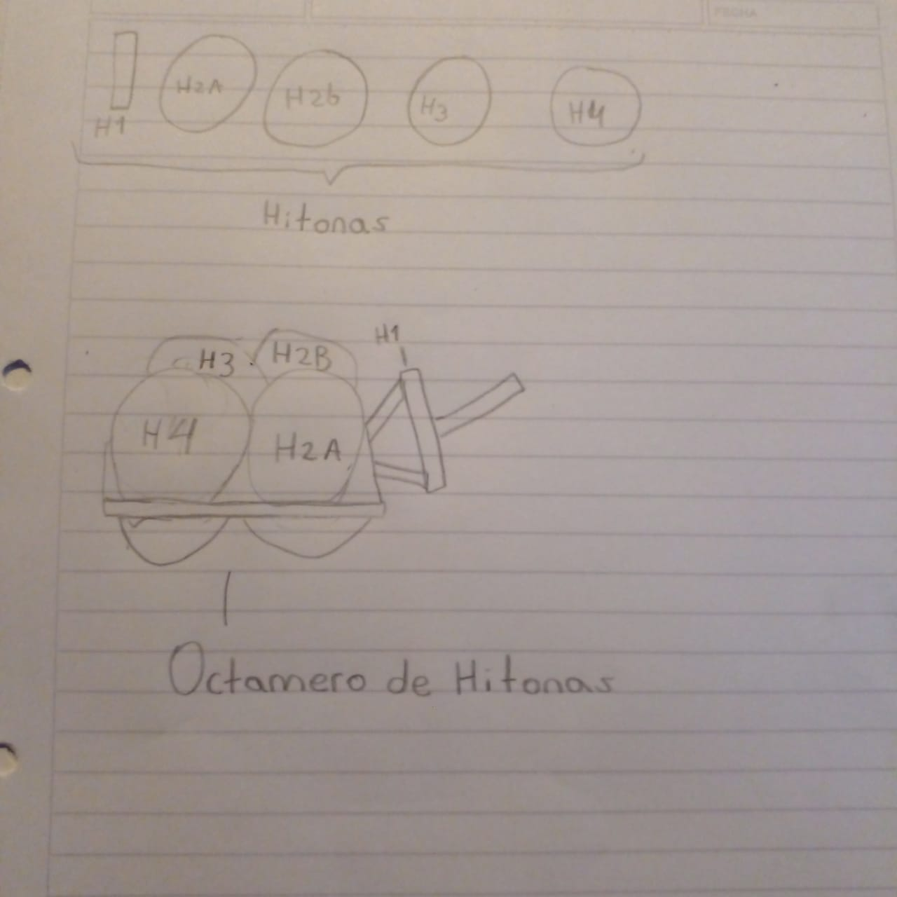
Las histonas, con proteínas con carga positiva a pH fisiológico, debido a su alto contenido en aminoácidos básicos. Esta propiedad les permite asociarse a la molécula de ADN de carga negativa. Existen cinco tipos de histonas: H1, H2A, H2B, H3 y H4. Dos moléculas de histona H2A, H2B, H3 y H4 se asocian para formar un octámero de histona y la H1 actúa de puente (linker).
Las ventajas que conlleva son que ayuda al empaquetamiento del ADN, lo que facilita la formación de otra estructura, llamada solenoide

  - Identifique y describa cada uno de los niveles de empaquetamiento del ADN.
1* Nivel: cromatina: es el nivel que presenta el menor grado de condensación. La molecula dispersa, está asociada a proteínas llamadas hitonas (H1, H2a, H2b, H3, H4)
2* Nivel: Nucleosoma: las hitonas H2a, H2b, H3, H4 se agrupan formando tetrámeros, estos se asocian a otro tetrámero formando un octámero de hitonas. A esta última estructura se le asocia la molécula de ADN dando una vuelta y media a cada octámero, el aspecto de un nucleosoma es similar a un collar de perlas. Entre cada nucleosoma esta la proteína H1.
3* Nivel: Solenoide:Los nucleosomas se compactan para formar un polinucleosoma de seis unidades mediante interacciones entre las H1 de cada nucleosoma, lo que genera una estructura más compacta. Esta estructura recibe el nombre de solenoide y forma una hebra de 30 nm, conocida como cromatina, en este nivel el ADN está compactado unas 100 veces.
4* Nivel: Asas cromatínicas: La fibra de 30 nm se pliega y condensa aún más, formando estructuras de asas amplias superenrolladas, las cuales se anclan sobre proteínas de andamiaje y dan lugar una hebra de 300 nm de grosor
5* Nivel: Cromosoma condensado: Las asas cromatínicas se compactan y forman un cromosoma condensado de 700 nm de espesor visible durante la interfase.
6* Nivel: Cromosomas mitóticos: Las cromátides hermanas visibles en la mitosis representan la última etapa de la organización del ADN y llegan a medir 1 400 nm de grosor.

  - Una vez formado los cromosomas, dibuje y describa cada una de las partes que lo forman.
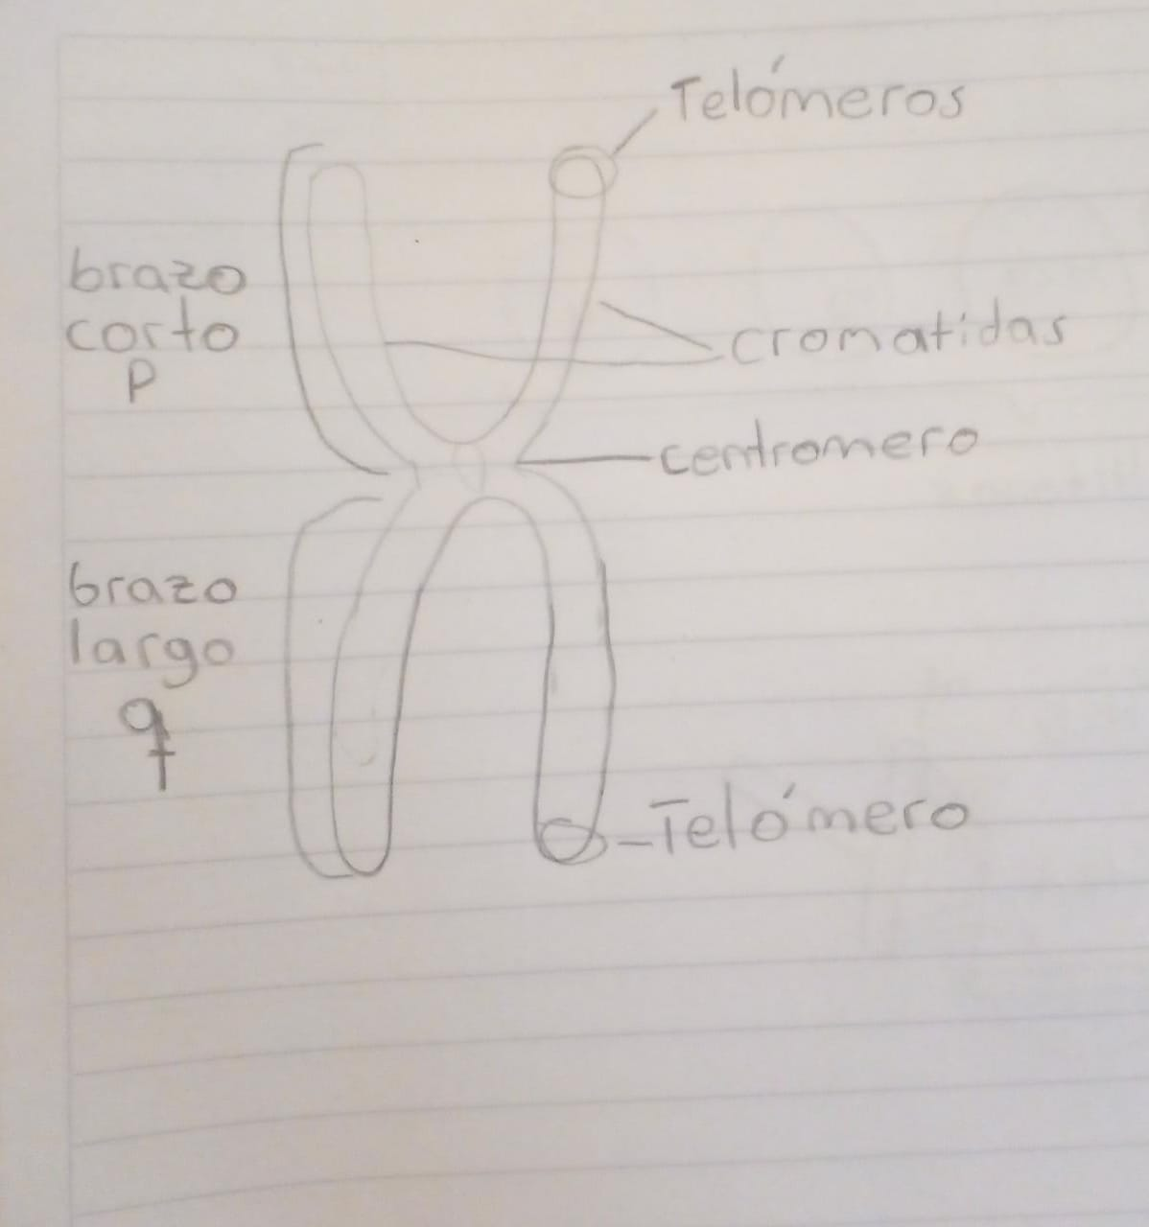
El cromosoma tiene forma de vara con dos brazos conectados en una zona más angosta estrangulada llamada centrómero. Esta puede estar en el medio del cromosoma o hacia alguno de los extremos. El centrómero sirve para conectar los cromosomas cuando la célula se está dividiendo.
Cuando el centrómero se encuentra en un extremo, se puede distinguir un brazo más corto que el otro. El brazo corto también se conoce como “p” por la palabra francesa petit, que significa “pequeño”. El brazo largo también se designa por “q”, por la letra que sigue a la “p”.
Los extremos de los cromosomas son unas partes especiales llamadas telómeros. Serían como una especie de “tapones” de protección.
Cuando dos cromosomas se juntan, cada uno de ellos se llama cromátida. Las cromátidas se conectan a través del centrómero.

  - Según la posición del centrómero, ¿Cómo se clasifican? Describa cada uno y represéntelos mediante un dibujo.
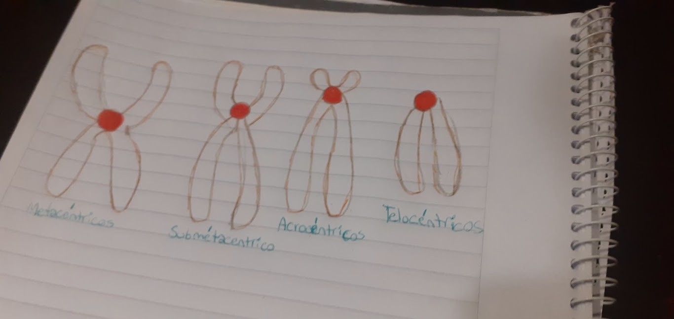
  - ¿A que le llamamos cromosomas homólogos? ¿Y qué son las cromátidas hermanas?
Se le llaman cromosomas homólogos a un par de cromosomas emparejados durante la meiosis, un cromosoma paterno y otro materno cada uno de ellos tinen un origen común.
Las cromatidas hermanas son: Dos partes que forman el cromosoma idénticas entre si, están unidas por el centrómero y estas tienen los mismos alelos

  - Defina: Cariotipo – Idiograma – Locus – Locci – Alelo.
Cariotipo: Es el conjunto completo de los cromosomas de una persona
Idiograma: Es un "mapa cromosómico" que muestra la relación entre los brazos cortos y largo, el centrómero y en el caso de cromosomas acrocéntricos, los tallos
Locus: Es la ubicación fisica de un gen o de un polimorfismo del ADN en un cromosoma.
Locci: Es una especie de mapa genetico
Alelo: El alelo es el valor que e asigna al gen a lo largo de dicho enfrentamiento y de él depende que logre establecer o no su dominio, es la versión diferente de un gen.

  - Considerando que no todos los organismos poseemos la misma dotación cromosómica, y teniendo en cuenta conceptos ya vistos, complete las siguientes oraciones:
    - El ser humano presenta una dotación cromosómica haploide de 23 cromosomas
    - El ser humano presenta una dotación cromosómica diploide de 46 cromosomas, que es lo mismo que decir 23 pares.
    - De los 46 cromosomas que presenta el humano, 22 se los denomina autosomas; mientras que
1 _ son cromosomas sexuales.
    - Los cromosomas sexuales son quienes determinan el sexo en los individuos; por lo tanto XX en
mujer y XY en hombre _

Tema: Ácidos Nucleicos: ARN.

- EXPLIQUE QUÉ ES EL ARN, CUÁL ES SU ESTRUCTURA Y QUÉ SIMILITUDES Y DIFERENCIAS PUEDE ENCONTRARSE CON EL ADN.
ARN: Es el acido nucleico mas abundante en la celula eucariota, donde suele ser 10 veces mas abundante que el ADN.
- Estructura primaria: al igual que la del ADN esta determinada por secuencia lineal de sus ribonucleotidos, que se escriben e dirección 5-3
- Estructura secundaria: esta dada por el apareamiento de secuencias complementarias en la misma cadena de ARN. La complementaridad ocasional de bases de ARN da origen a la estructuras de pasador, formaciones típicas, en las cuales parte de la cadena de ARN es complementaria y origina puentes de hidrogeno entre esta y la parte no complementaria da origen a un loop o asa de bases que no se unen
- Estructura terciaria: no siempre se forma, solo surge cuando las condiciones celulares propician la interaccion entre bases nitrogenadas de diferentes regiones de una misma molecula de ARN.
Diferencias:
- El ARN suele ser monocateriano
- Contiene uracilo en vez de timina
- La pentosa que constituye a sus nucleótidos es la ribosa, en lugar de la 2-desoxirribosa del ADN (la presencia del grupo hidroxilo en el C2´ de la ribosa provoca que el ARN sea una molecula químicamente inestable)

- ¿CUÁL ES LA RAZÓN POR LA CUAL LA MOLÉCULA DE ARN MANIFIESTA ESTRUCTURA MOLECULAR
SECUNDARIA? ¿CUÁL ES LA CAUSA POR LA QUE SE GENERAN “LOOPS” CUANDO ESTA CADENA LOGRA LA ESTRUCTURA SECUNDARIA?
La estructura secundaria está dada por el apareamiento de secuencias complementarias en la misma cadena de ARN (asociación intracatenaria parcial) o por asociaciones intercatenarias, en el caso de los ARN de doble cadena de ciertos virus. La complementariedad ocasional de bases en el ARN
da origen a las estructuras de pasador (hairpin), formaciones típicas, en las cuales parte de la cadena de ARN es complementaria y origina puentes de hidrógeno entre ésta y la parte no complementaria da origen a un loop

- EXPLIQUE, CON SUS PALABRAS, CÓMO ES POSIBLE QUE UNA MOLÉCULA DE ARN MANIFIESTA ESTRUCTURA TERCIARIA. ¿CUÁL ES EL PRINCIPAL EJEMPLO EN NUESTRAS CÉLULAS? ¿EN QUÉ PROCESO INTERVIENE?
La estructura terciaria del ARN es el resultado del apilamiento de bases y de los enlaces de hidrógeno entre diferentes partes de la molécula. Es el producto inicial de la síntesis de la ARN polimerasa en el proceso de transcripción. En el núcleo de las células eucariotas. El ejemplo en nuestras células es el ARNr y el proceso que interviene en el de síntesis proteico

- NOMBRE Y DESCRIBA LOS TIPOS DE ARN QUE EXISTEN Y LAS FUNCIONES Y/O PROCESOS EN LOS QUE INTERVIENE CADA UNO.
- ARN heterogéneo nuclear
Es un ARN también conocido como tránscrito primario, de alto peso molecular. Es el producto inicial de la síntesis de la ARN polimerasa en el proceso de transcripción. En el núcleo de las células eucariotas actúa como precursor de los demás tipos de ARN que se encuentran en el citoplasma. La fragmentación del ARNhn para formar otros tipos de ARN supone la maduración o el procesamiento del ARN. En las células procariotas, el tránscrito primario actúa directamente como molde para la síntesis de proteínas, sin necesidad de maduración o modificaciones postranscripcionales
- ARN mensajero (ARNm)
El ARNm sirve de molde para la síntesis de proteínas en el proceso de traducción, ya que contiene la información génica para la formación de uno o varios polipéptidos. El ARNm se localiza en el citoplasma, su longitud es variable según la proteína para la que codifique y contiene, además, las señales necesarias para el inicio y la terminación de la traducción
- ARN ribosomal (ARNr)
El ARNr forma parte de los ribosomas, estructuras intracelulares en que se realiza la síntesis de proteínas.
Sus estructuras secundaria y terciaria presentan un plegamiento complejo que le permite asociarse tanto a las proteínas de los ribosomas como a otros ARNr y participar en el proceso de síntesis proteica
- ARN de transferencia (ARNt)
Las moléculas de ARNt tienen entre 75 y 90 nucleótidos, y su peso molecular es de unos 2.5 kDa. Se conocen unos 32
ARNt distintos y se encuentran en todas las células. Éstos intervienen en la síntesis de proteínas, ya que van unidos aunen al precursor del ARNm para eliminar los intrones se forma un complejo ARN-proteína de gran tamaño, visible en el microscopio electrónico, y que recibe el nombre de espliciosoma (spliceosome
- Enzimas de ARN (ribozimas)
Estos ácidos ribonucleicos funcionan como catalizadores biológicos. Poseen, al igual que las enzimas, un sitio activo, uno de unión para el sustrato y uno de unión para un cofactor que puede ser un ion metálico. Los ARNsn involucrados en maduración del ARNhn son un ejemplo clásico de ribozimas
- siARN
Moléculas de ARN de doble cadena de 20 a 25 nucleótidos que a través de la vía de interferencia de ARN de células suprimen la expresión de un gen específi co. El siARN se une a una secuencia complementaria del ARNm, la unión del siARN con el ARNm produce la degradación enzimática del ARNm en células eucariotas de mamíferos y plantas. Las descubrió el grupo de David Baulcombe en Inglaterra, en 1999, y originalmente los describieron como parte del mecanismo de regulación génica postranscripcional en plantas
- miARN
Se trata de moléculas de ARN de cadena sencilla de 21-23
nucleótidos en longitud encargadas de regular la expresión
génica. Los miARN se unen a una secuencia complementaria del ARNm y bloquean la traducción. El miARN no es
totalmente complementario a la secuencia del ARNm; en
este caso, el ARNm no se degrada pero tampoco puede utilizarse para la síntesis de proteínas. Originalmente los describió el grupo de Victor Ambros en 1993 como small
ARNs. El término micro-ARN fue introducido en 2001 por
Ruvkun por la capacidad de los siARNs y miARNs para
silenciar genes.
- ARN pequeño nuclear (ARNsn)
Es el ARN presente en el núcleo eucariote y está implicado en los procesos de maduración del ARNhn. En este proceso, el ARNsn se asocia a proteínas, formando las ribonucleoproteínas pequeñas nucleares (RNPsn) que se encargan de eliminar intrones fragmentos de ARNhn que no aparecen en el ARNm

  - Con respecto al ARNm, ¿qué ventajas trae la presencia de la “capucha” y la cadena “Poli A”? Explique brevemente.
En eucariotes el ARNm presenta características especiales: en su extremo 5’ muestruna capucha (cap) y en su extremo 3’, una cadena de poliadeninas (cola poliA) de longitud variable. Estas modificaciones tienen por objeto aumentar la vida media de esta molécula en el citoplasma y permitir su disponibilidad en el proceso de traducción proteica. La presencia de la cola de poliA en el extremo 3´ facilita su purificación cuando se emplea cromatografía en columna de afinidad, ya que forma híbridos con residuos de poliuridinas (poli U) unidos a una resina empaquetada en el interior de la columna

  - Con respecto al ARNt, represente gráficamente su estructura secundaria, nombrando las partes de la misma.
